**DBSCAN ALGORİTMASI**

**Dbscan algoritması nedir?**

**DBSCAN algoritması, Ester, Kriegel, Sander ve Xu tarafından KDD'96 konferansında sunulmuştur . Bu algoritma, nesnelerin komşuları ile olan mesafelerini hesaplayarak belirli bir bölgede önceden belirlenmiş eşik değerden daha fazla nesne bulunan alanları gruplandırarak kümeleme işlemini gerçekleştirir.**

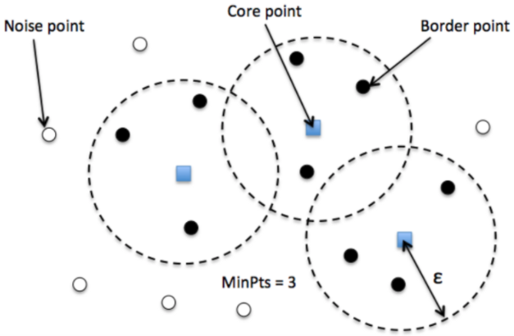

**Dbscan algoritması ne için kullanılır?  
DBSCAN algoritması, veri noktalarının iki ya da çok boyutlu uzayda birbirleri ile olan komşuluklarını ortaya çıkarma temeline dayanır. Veritabanı, uzaysal bakış açısı ile ele aldığı için çoğunlukla uzaysal (spatial) verilerin analizinde kullanılmaktadır**

**DBSCAN (Density-Based Spatial Clustering of Applications with Noise), çeşitli alanlarda kullanılan ve yoğunluk tabanlı bir kümeleme algoritmasıdır. Bu algoritma, verilerin yoğunluklarına dayanarak doğal kümelere ayırırken, aynı zamanda gürültü verilerini belirlemeye de olanak sağlar. DBSCAN, küme sayısını önceden belirtme gereksinimini ortadan kaldırır ve küme şekillerine ve boyutlarına bağımsızdır.**

**DBSCAN algoritması, aşağıdaki adımları izler:**

1. **Temel parametrelerin belirlenmesi:**
   * **Epsilon (ε) değeri: Epsilon, bir noktanın komşuluk yarıçapını belirler. Yani, bir noktanın etrafındaki ε birimlik bir çember içinde en az MinPts sayısında komşu nokta olması durumunda, bu nokta bir çekirdek nokta olarak kabul edilir.**
   * **Minimum Nokta Sayısı (MinPts): Bir noktanın çekirdek nokta olarak kabul edilmesi için etrafında en az MinPts sayısında komşu nokta olması gerekmektedir.**
2. **Noktaların sınıflandırılması:**
   * **Bir başlangıç noktası seçilir.**
   * **Seçilen noktanın ε içindeki komşu noktaları bulunur.**
   * **Eğer noktanın komşu sayısı MinPts'ten büyükse, bu nokta bir çekirdek nokta olarak işaretlenir. Ayrıca, komşu noktaları da çekirdek nokta olarak kabul edilir ve aynı küme içine dahil edilir.**
   * **Eğer noktanın komşu sayısı MinPts'ten küçükse, bu nokta bir sınırlı nokta olarak işaretlenir.**
3. **Kümeleme:**
   * **Çekirdek noktaları ve onlara bağlı sınırlı noktalar aynı küme içinde birleştirilir. Bu şekilde, doğal kümeleme gerçekleştirilir.**
   * **Çekirdek noktalara komşu olan sınırlı noktaları da aynı küme içine dahil eder.**
   * **Tüm komşulukları kontrol edene kadar bu işlem tekrarlanır.**
4. **Gürültü Noktaları:**
   * **Gürültü noktaları, çekirdek noktalara veya sınırlı noktalara dahil edilemeyen noktalardır. Bu noktalar kümeleme sonucunda ayrık olarak kalır.**

**DBSCAN algoritması, veri noktalarını yoğun bölgelere ve düşük yoğunluklu bölgelere dayanarak kümeleme yapar. Bu nedenle, veri setinde kümeleme yapılacak bölgelerin yoğunluklarına bağlı olarak farklı şekillerdeki kümelere uyum sağlar. Algoritmanın avantajları arasında veri setindeki gürültü**

**.**